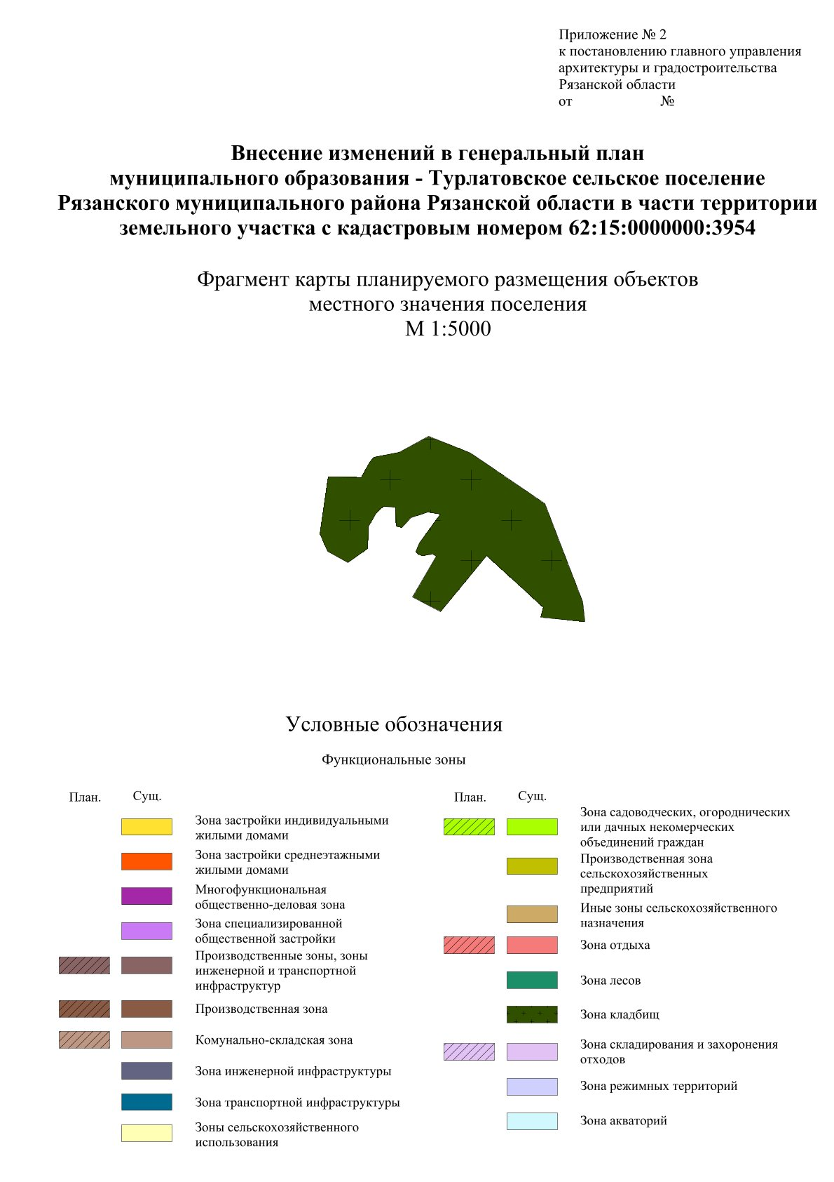
Приложение № 2
к постановлению главного управления архитектуры и градостроительства Рязанской области
от 14 июля 2023 г. № 308-п

